**Муниципальное бюджетное общеобразовательное учреждение**

**"Енхорская средняя общеобразовательная школа"**

**_____________________________________________________________________**

**671926, Республика Бурятия, Джидинский район, с. Енхор,** **ул. Ленина, 12**

**Тел.: 8(30134) 41-0-10; е-mail:**  [**school.enchor@mail.ru**](mailto:Туяна%20Цыдыпова%20%3cschool.enchor@mail.ru%3e) **, сайт** [**https://enchor.buryatschool.ru/**](https://enchor.buryatschool.ru/)

**ПРИКАЗ**

от 14.09.2022 № 134

О проведении

предметных декад на 2022-2023 учебный год.

В соответствии с планом учебно-воспитательной работы школы на 2021/2022 учебный год, с целью повышения интереса учащихся к занятиям по предметам, углубления знаний и расширения кругозора,

ПРИКАЗЫВАЮ:

1. Утвердить план проведения предметных декад – Приложение 1 к приказу.
2. Назначить ответственными за проведение декад на руководителей МО:

МО начальных классов – Коржову О.В.

МО гуманитарных наук – Бадмажапову О.Д.

МО естественно- математических наук – Чойнзонову Т.М.

1. Контроль за исполнением приказа возложить на Чойнзонову Т.М., заместителя директора по учебной работе.

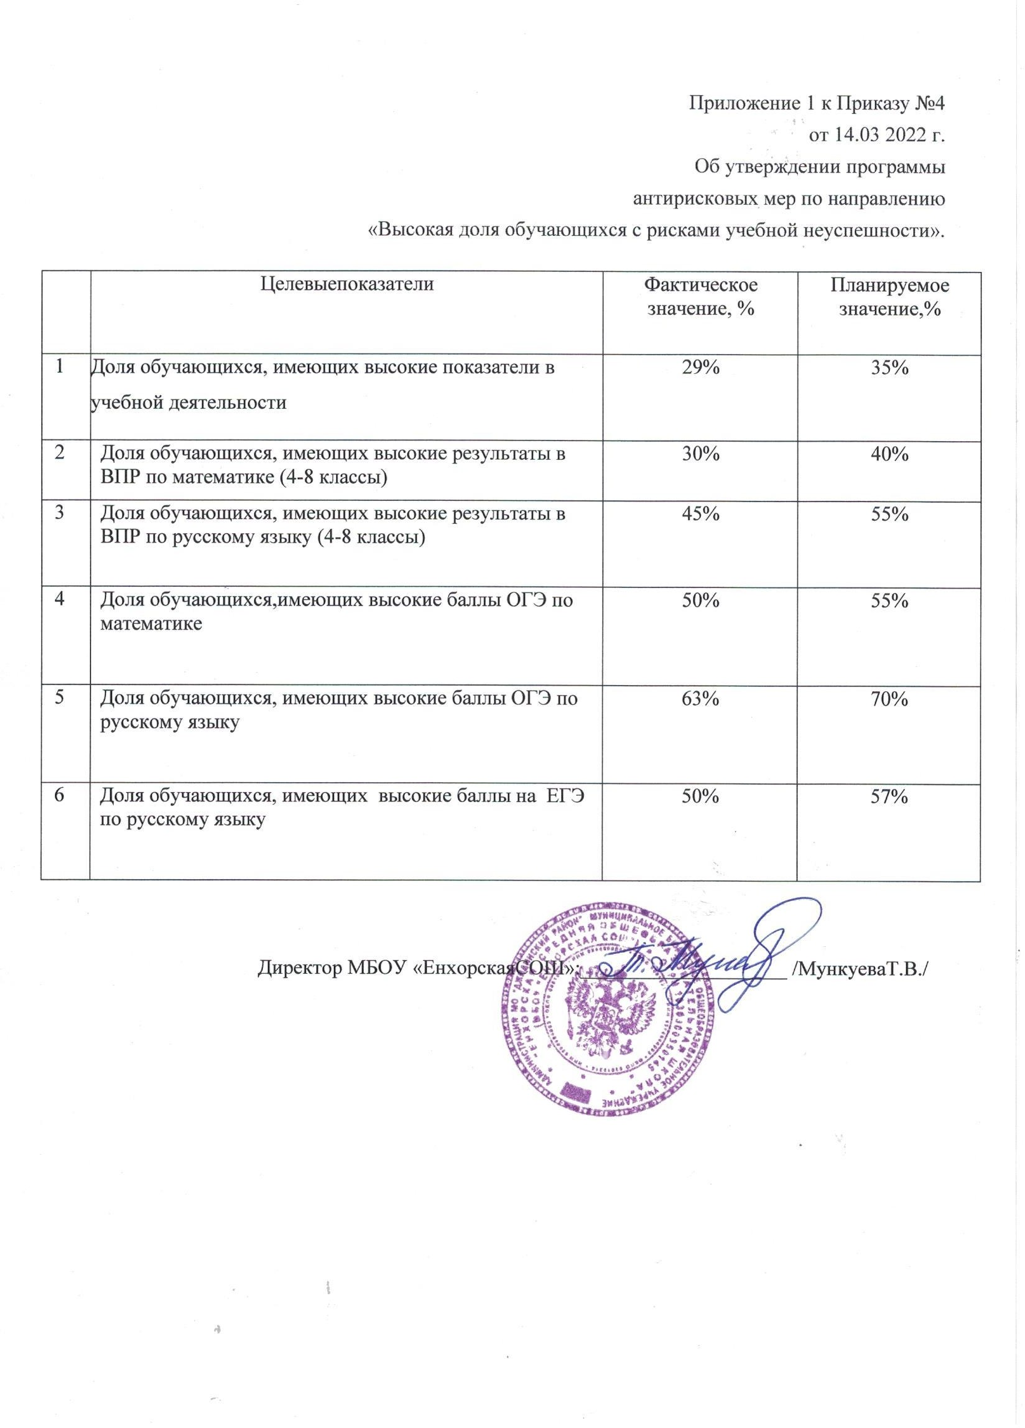

Приложение 1.

График проведения предметных декад.

|  |  |  |  |
| --- | --- | --- | --- |
| № | МО | Дата проведения | ответственный |
| 1. | МО естественно-математических наук | 05.12-09.12 2022 | Чойнзонова Т.М. |
| 2. | МО гуманитарных наук | 13.02-17.02.2023 | Бадмажапова О.Д. |
| 3. | МО начальных классов | 13.03-17.03.2023 | Коржова О.В. |